Lern- und Arbeitsauftrag LA_114_1713_Grafiken_L.docx
Lösung

Titel | Pixelgrafiken erstellen, Grössen berechnen und Formate vergleichen.
Modul | 114 Informatiker/in EFZ
Autor / Version | Benedikt Sutter-Bonaparte / V3.0
Hilfsmittel: | - Notebook  - Präsentation: 1768_Grafiken  - Grafikprogramm, z.B. Paint.NET  - Vorlagen: LA_114_1713_Grafiken_V
Nachweis | Kurzer Moodletest (Einzelarbeit) mit 5 Fragen  2 Punkte total
Sozialform | Einzelarbeit / Partnerarbeit
Leistungsziele | LZ 1.11

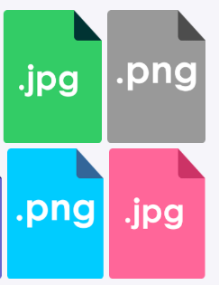
Ausgangslage
Es gibt verschiedene Grafikformate für verschiedene Einsatzgebiete. Doch was bestimmt die Qualität einer Grafik? Was bewirkt eine Grössenänderung oder eine Veränderung der Farbtiefe?

1: Quelle www.pixabay.com

Aufgabenstellung

Teilaufgabe 1: Vorbereitung
Falls Sie kein Grafikbearbeitungsprogramm besitzen, dann installieren Sie das Programm Paint.Net.

Teilaufgabe 2: Pixelgrafik herstellen und analysieren
- Ermitteln Sie die Auflösung von Ihrem Bildschirm (Systemeinstellungen).
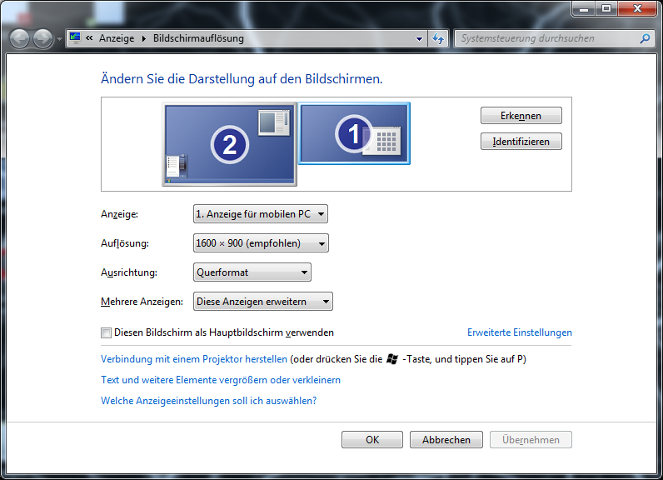
- Errechnen Sie die Grösse eines Bildes, welches die volle Displaygrösse aufweist. Gehen Sie von der Auflösung Ihres Bildschirms aus und rechnen Sie mit 24Bit 3 Bytes pro Pixel.
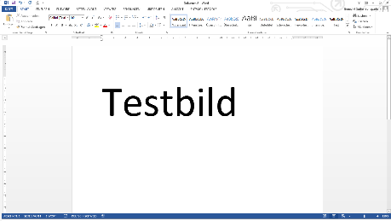 1600 x 900 x 3 Bytes = 4’320’000Bytes = 4.11MiB
- Erstellen Sie einen Printscreen und fügen Sie diesen in einem Grafikprogramm als neue Grafik ein.
- Speichern Sie die Grafik mit 24bit Farbtiefe im Format BMP oder TIFF ohne Komprimierung.
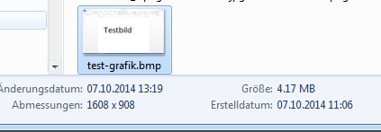
- Vergleichen Sie die errechnete Dateigrösse mit der tatsächlichen. Halten Sie die Beobachtungen hier schriftlich fest.
Die Grösse stimmt gut überein (Metadaten sind nicht eingerechnet).

Teilaufgabe 3: verschiedene Grafikformate
- Öffnen Sie die Beispieldatei «marbles.bmp» auf Moodle in einem Grafikprogramm.
- Speichern Sie die Datei in verschiedenen Grafikformaten ab. Was passiert mit der Qualität? Was mit der Dateigrösse? Halten Sie hier in Stichworten fest.
Komprimierte Formate wie PNG erzeugen gleiche Qualität bei geringerer Dateigrösse. Verlustbehaftetet Formate wie JPEG erzeugen kleinere Dateien aber auch schlechtere Qualität.
- Speichern Sie das Bild als JPEG-Datei ab. Verringern Sie die Qualität in verschiedenen Schritten. Zeigen Sie mit Printscreens auf, wie sich die Reduktion in den Bildern bemerkbar macht. (Tipp: Benutzen Sie immer den gleichen Bildausschnitt.)
95%: 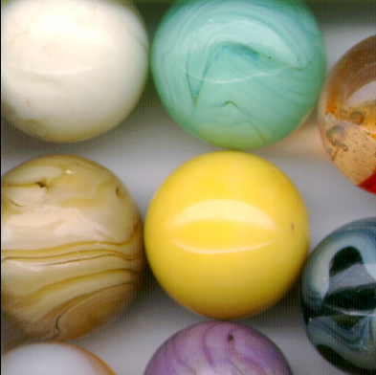 50%: 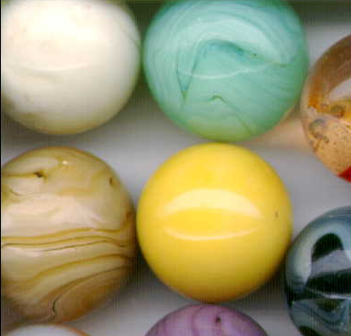
25%: 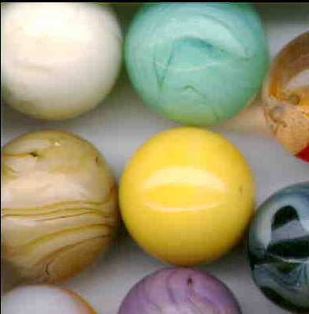 10%: 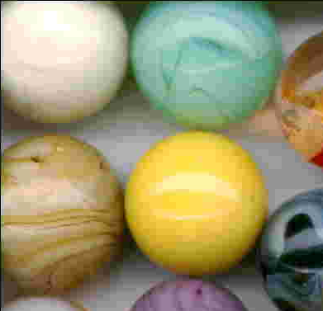

Teilaufgabe 4: Übersicht Grafikformate
Füllen Sie die Tabelle mit den gängigsten Grafikformaten.

Format | Dateiendung | Einsatz | Vorteil | Nachteil
BMP | .bmp | Bildbearbeitung, Rohdaten | Weit verbreitet  Auch verlustfreie Komprimierung möglich | Oft keine Komprimierung
GIF | .gif | Symbole im Internet | Sehr klein | Nur 256 Farben
TIFF | .tif | Printbereich | Weit verbreitet  Auch verlustfreie Komprimierung möglich | grosse Dateien  Mehrere Versionen
PNG | .png | Bilder im Internet, | kein Verlust, gute Komprimierung | da ohne Verlust grössere Datenmengen
JPEG | .jpg | Bilder im Internet, Digitalkamera | Weit verbreitet  Komprimierung und Reduzierung | Qualitätseinbusse rasch sichtbar
JPEG 2000 | .jp2 | Fotos, Bilder | Besser als JPEG | Wenig verbreitet

Gütekriterien
Der Lern- und Arbeitsauftrag ist erfüllt, wenn …
- Sie ein Grafikprogramm installiert haben.
- Sie einen Printscreen erstellt, abgespeichert und mit der errechneten Dateigrösse verglichen haben.
- Sie die Grafik in verschiedenen Formaten gespeichert und analysiert haben.
- Sie die Qualität der Grafik im JPEG-Format verändert haben.
- Sie die Tabelle mit den Grafikformaten ausgefüllt haben
- Sie Ihre Arbeit mit der Musterlösung verglichen haben.
- Sie evtl. Fehler analysiert und korrigiert haben.
- Sie den Moodletest absolviert haben.

Zusätzliche Angaben zum Auftrag
Printscreens erstellen Sie mit der Taste «PrtScr» oder mit einem Programm wie z.B. Greenshot: http://getgreenshot.org/downloads/

Mögliche Erweiterungsaufträge
Keine

Mögliche Erweiterungsaufträge
Keine

